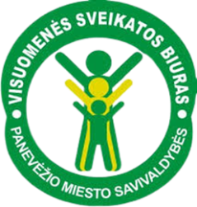
PANEVĖŽIO MIESTO SAVIVALDYBĖS VISUOMENĖS SVEIKATOS BIURAS
PRIVALOMIEJI SVEIKATOS MOKYMAI

PRIVALOMIEJI HIGIENOS ĮGŪDŽIŲ MOKYMAI
2026 m.
Mėnuo | Savaitės diena | Data | Laikas | Adresas
Vasario mėn. | Ketvirtadienis | 5,12,19,26 | 14.00 val. | Panevėžio miesto savivaldybės visuomenės sveikatos biuras, Respublikos g. 68 (II a., salė), įėjimas iš kiemo pusės

Susidarius grupei (10 asmenų ir daugiau) data ir laikas derinami.
Išsami informacija apie mokymus www.panevezysvsb.lt(mokamos paslaugos).
Būtina registracija: mob. tel.: +370 68155915

